RD - 310/2025

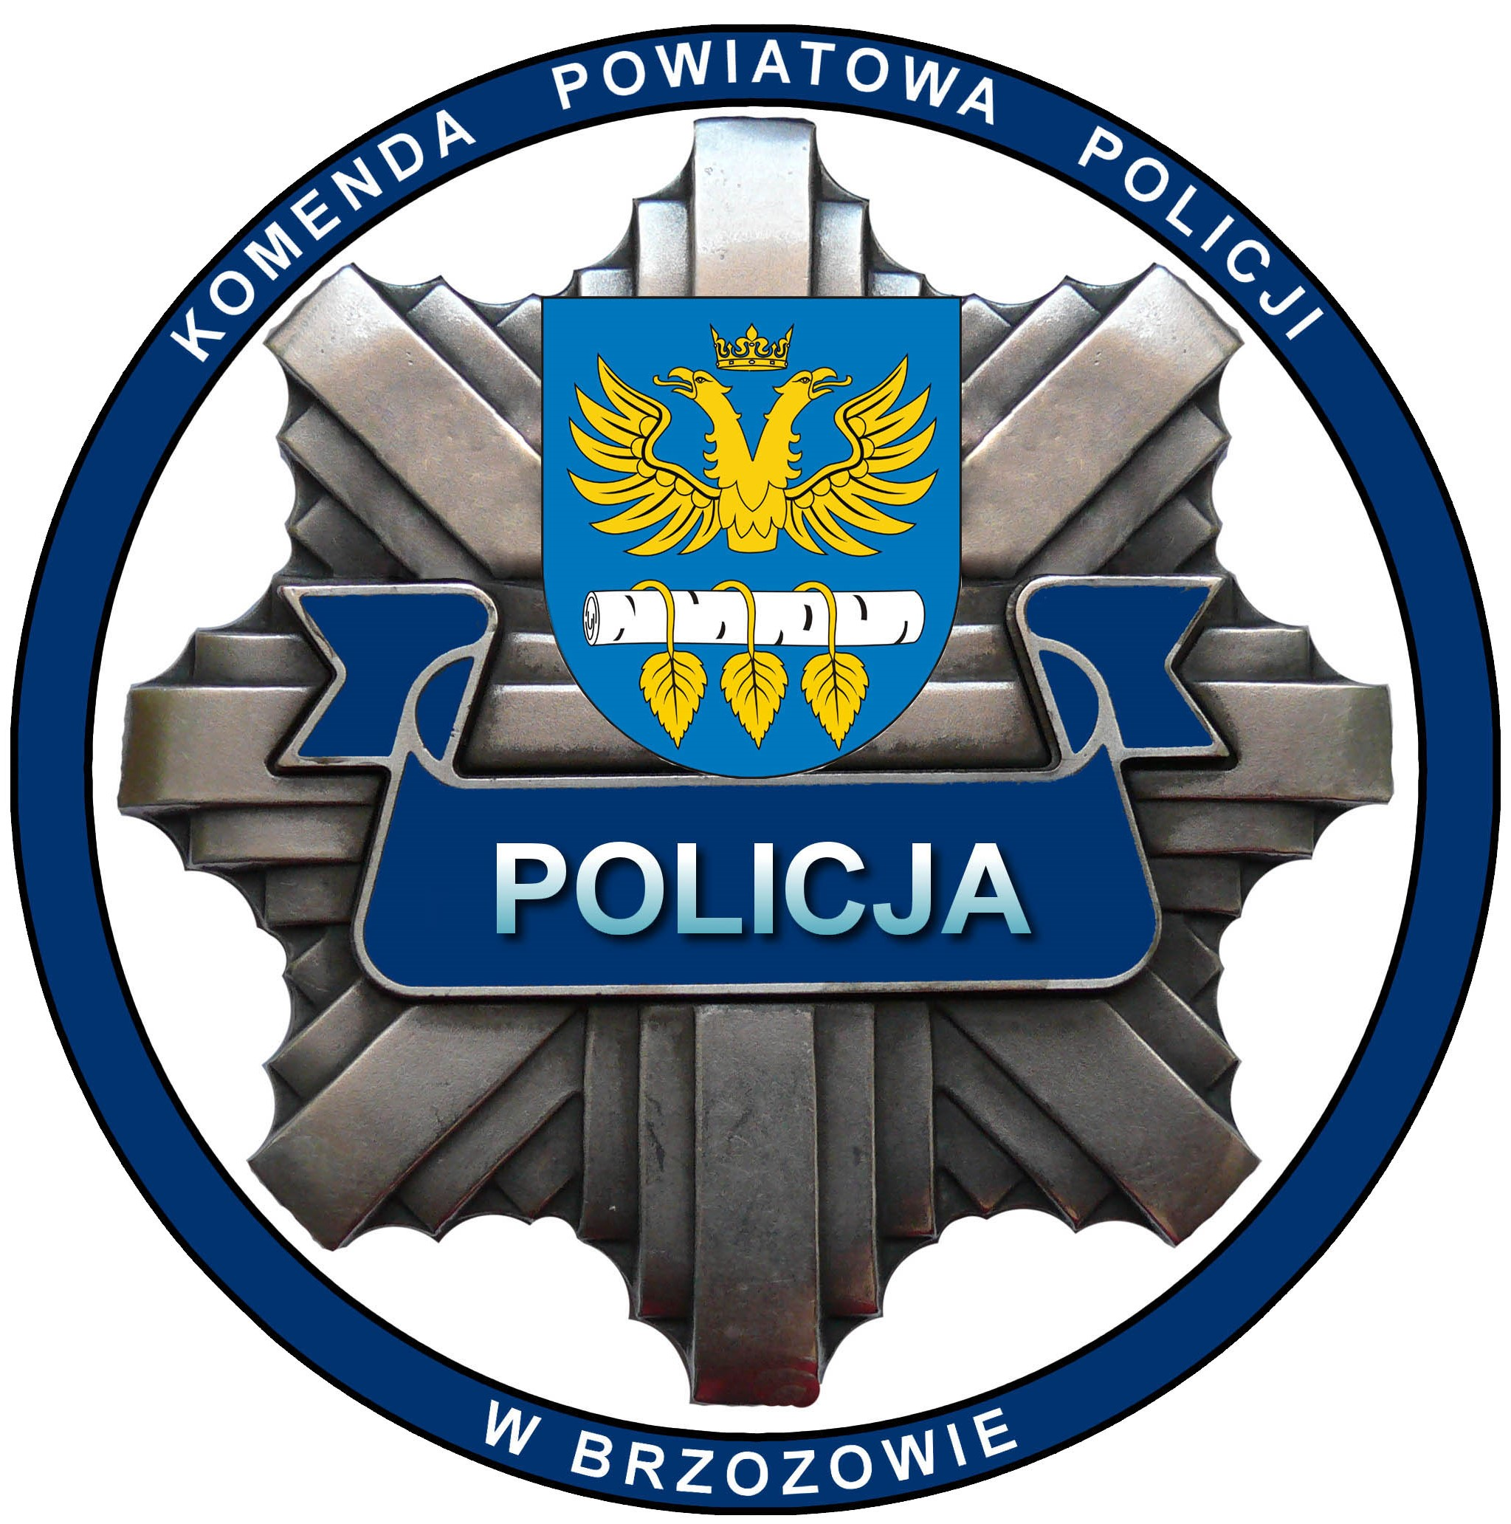

ANALIZA STANU BEZPIECZEŃSTWA W RUCHU DROGOWYM NA TERENIE POWIATU BRZOZOWSKIEGO
ZA 2024 ROK

_____________________________________________________________

BRZOZÓW 2025

BEZPIECZEŃSTWO W RUCHU DROGOWYM

Zdarzenia drogowe w powiecie brzozowskim w latach 2022 – 2024

Źródło: SEWIK

W 2024 roku na drogach powiatu brzozowskiego doszło do 15 wypadków drogowych,
i odnotowano 318 kolizji drogowych. W porównaniu do 2023 roku stwierdzono w analogicznym okresie spadek liczby wypadków drogowych o 20 zdarzeń, a w porównaniu do 2022 roku nastąpił spadek o 6 wypadków. Natomiast w odniesieniu do kolizji drogowych w 2024 roku nastąpił wzrost liczby odnotowanych kolizji drogowych o 16 w porównaniu z rokiem 2023 i o 14 w porównaniu z rokiem 2022. W najbliższym roku należy dążyć do trendu spadkowego zarówno w kategorii kolizji jak i wypadków drogowych.

Skutki zdarzeń drogowych w powiecie brzozowskim w latach 2022- 2024

Na terenie powiatu brzozowskiego w 2024 roku doszło do 15 wypadków drogowych, w tym trzech ze skutkiem śmiertelnym ( w których zginęło 4 osoby), natomiast w pozostałych wypadkach łącznie 20 osób zostało rannych. W porównaniu do 2023 roku nastąpił znaczny spadek wypadków drogowych 20 i spadek osób rannych o 2 osoby. W porównaniu do 2022 odnotowano wzrost o 3 zabitych, jednak spadek o 14 osób rannych ( z 34 do 20). Reasumując pomimo iż zwiększyła się liczba kolizji drogowych w 2024 roku , to skutki tych zdarzeń okazały łagodniejsze i mniej dotkliwe dla ich uczestników pod kątem odniesionych obrażeń.

Zdarzenia zaistniałe w latach 2022, 2023 i 2024
w rozbiciu na poszczególne gminy:

 | 2022 r. |  |  |  | 2023r. |  |  |  | 2024 r.
GMINA | Wypadki | Zabici | Ranni | Kolizje | Wypadki | Zabici | Ranni | Kolizje | Wypadki | Zabici | Ranni | Kolizje
Brzozów- obszar miejski | 0 | 0 | 0 | 61 | 4 | 0 | 4 | 55 | 1 | 0 | 2 | 55
Brzozów-  obszar wiejski | 8 | 0 | 18 | 96 | 7 | 2 | 8 | 79 | 5 | 1 | 4 | 69
Domaradz-  obszar wiejski | 1 | 0 | 1 | 28 | 3 | 1 | 3 | 38 | 1 | 2 | 0 | 58
Dydnia-  obszar wiejski | 0 | 0 | 0 | 24 | 7 | 1 | 7 | 37 | 3 | 0 | 7 | 22
Haczów-  obszar wiejski | 5 | 1 | 6 | 30 | 5 | 1 | 4 | 32 | 1 | 0 | 2 | 35
Jasienica Rosielna-  obszar wiejski | 3 | 0 | 4 | 36 | 2 | 0 | 2 | 40 | 2 | 0 | 2 | 43
Nozdrzec-  obszar wiejski | 4 | 0 | 5 | 29 | 7 | 1 | 7 | 21 | 2 | 1 | 3 | 36
 | 21 | 1 | 34 | 304 | 35 | 6 | 35 | 302 | 15 | 4 | 20 | 318
Źródło: SEWIK

Wypadki w 2022, 2023 i 2024 roku na terenie poszczególnych gmin:

Źródło: KSIP.
Gmina | 2022 | 2023 | 2024
Brzozów | 8 | 11 | 6
Domaradz | 1 | 3 | 1
Dydnia | 0 | 7 | 3
Haczów | 5 | 5 | 1
Jasienica Rosielna | 3 | 2 | 2
Nozdrzec | 4 | 7 | 2

Analizując stan bezpieczeństwa w ruchu drogowym za 2024 rok - należy stwierdzić,
iż największe zagrożenie na terenie naszego powiatu, biorąc pod uwagę wypadki drogowe odnotowano na drogach z terenu miasta i gminy Brzozów (obszar wiejski 5 wypadków , obszar miejski 1 wypadek). Najbezpieczniej natomiast było na terenach gminy Domaradz i Haczów, gdzie odnotowano po jednym wypadku drogowym.
Miejsca występowania wypadków drogowych (główne ciągi komunikacyjne)

Zdarzenia | Wypadki |  |  | Zabici |  |  | Ranni |  |  | Kolizje
Zdarzenia | 2022 | 2023 | 2024 | 2022 | 2023 | 2024 | 2022 | 2023 | 2024 | 2022 | 2023 | 2024
Ogółem | 21 | 35 | 15 | 1 | 6 | 4 | 34 | 35 | 20 | 304 | 301 | 318
K-19 | 1 | 3 | 0 | 0 | 1 | 0 | 1 | 2 | 0 | 28 | 22 | 38
W-884 | 1 | 1 | 0 | 0 | 0 | 0 | 1 | 1 | 0 | 3 | 20 | 23
W-886 | 5 | 2 | 3 | 0 | 1 | 1 | 6 | 2 | 2 | 68 | 56 | 65
W-835 | 1 | 6 | 2 | 0 | 1 | 0 | 8 | 6 | 2 | 32 | 31 | 26
W-887 | 1 | 2 | 1 | 1 | 0 | 0 | 0 | 2 | 1 | 19 | 14 | 11
Drogi powiatowe | 12 | 16 | 7 | 0 | 3 | 3 | 18 | 17 | 12 | 102 | 98 | 96
Drogi gminne | 0 | 5 | 2 | 0 | 0 | 0 | 0 | 5 | 3 | 40 | 48 | 46
Drogi nieokreślone | 0 | 0 | 0 | 0 | 0 | 0 | 0 | 0 | 0 | 12 | 12 | 13

Źródło: SEWIK

Analizując miejsce występowania wypadków i kolizji drogowych na głównych ciągach komunikacyjnych w 2024 roku należy stwierdzić, iż największe zagrożenie na terenie naszego powiatu, biorąc pod uwagę zarówno wypadki jak i kolizje drogowe, odnotowano na drogach powiatowych oraz drodze wojewódzkiej nr W886. Najbezpieczniej natomiast było na drodze W887, gdzie odnotowano najmniej kolizji drogowych (11 zdarzeń). Natomiast jeśli chodzi o wypadki drogowe najbezpieczniej w 2024 było na drodze W884 i DK 19 gdzie nie odnotowano żadnego wypadku drogowego.
Podsumowując w 2024 roku na terenie powiatu brzozowskiego doszło łączenie do 318 kolizji drogowych i 15 wypadków drogowych. W porównaniu do 2023 r. w kategorii wypadków zmniejszyła się liczba z 35 do 15 oraz natomiast zwiększyła się liczba kolizji z 301 do 318.. Dlatego też w 2025 roku należy ukierunkować tak działania aby dążyć do trendu spadkowego w obu kategoriach.
Do zachowań szczególnie niebezpiecznych, które sprzyjają powstawaniu wypadków drogowych w szczególności można zaliczyć:
- nadmierną prędkość,
- wymuszanie pierwszeństwa,
- wyprzedanie na przejściu dla pieszych,
- agresję,
- lekceważenie przepisów.
Na terenie powiatu brzozowskiego przeprowadzono działania i akcje ukierunkowane na rzecz poprawy bezpieczeństwa w ruchu na drogowym pod kryptonimami: „Prędkość”, „Kaskadowy pomiar prędkości”, „Trzeźwy poranek”, „Trzeźwy weekend”, „Trzeźwość” „Pieszy”, „Niechronieni Uczestnicy Ruchu Drogowego”, „Telefon”, „Autobus”, „Road Safety Days” i „Bezpieczna droga do szkoły”, ‘Bezpieczne Ferie” i „Bezpieczne Wakacje”, które nadal należy kontynuować.
Na rzecz poprawy bezpieczeństwa w ruchu drogowym w ramach współpracy
z administratorami dróg, samorządami i innymi instytucjami działającymi na terenie powiatu brzozowskiego, kierowano na bieżąco wystąpienia, w zakresie informacji pozyskanych przez aplikację Krajowa Mapa Zagrożeń Bezpieczeństwa co do możliwych lub stwierdzonych zagrożeń. Przekazywano również uwagi policjantów Komendy Powiatowej Policji w Brzozowie, ich sugestie dotyczące oznakowania dróg, czy też złego stanu nawierzchni.
Mając na uwadze powyższą analizę, należy stwierdzić, że stan bezpieczeństwa w ruchu drogowym na terenie powiatu brzozowskiego ulega poprawie jeśli chodzi o kolizje drogowe, jednak wzrostowi uległy wypadki drogowe. Dlatego też zasadnym jest kontynuować działania mające na celu utrzymanie tendencji spadkowej w obu kategoriach zdarzeń drogowych tj. wypadków i kolizji, w tym działania profilaktyczne jak i zdecydowanie reagować na wszystkie naruszenia przepisów ruchu drogowego. Bezwzględnie należy reagować na ujawnione wykroczenia, które najczęściej są przyczyną wypadków i kolizji drogowych – przekraczanie dozwolonej prędkości, nieustąpienie pierwszeństwa przejazdu, nieprawidłowe wyprzedzanie, jazda pod wpływem alkoholu bądź innych środków odurzających.
W 2024 roku brzozowscy policjanci poddali badaniu na zawartość alkoholu 32 953 kierujących. W wyniku przeprowadzonych kontroli stanu trzeźwości ujawniono 61 kierowców, którzy dopuścili się przestępstwa z art. 178 a § 1 kodeksu karnego (kierowanie w stanie nietrzeźwości) i 39 kierowców, którzy dopuścili się wykroczenia z art. 87 § 1 kodeksu wykroczeń (kierowanie w stanie po użyciu alkoholu). Ponadto w 2024 odnotowano 3 zdarzenia drogowe, których sprawcy znajdowali się pod działaniem alkoholu.
Dodatkowo w wyniku pracy na ręcznym mierniku prędkości funkcjonariusze ruchu drogowego ujawnili 67 kierowców, którzy dopuścili się przekroczenia prędkości o więcej niż 50 km/h na obszarze zabudowanym. W 2024 roku policjanci zatrzymali kierującym pojazdami łącznie 156 prawa jazdy i 466 dowodów rejestracyjnych.

Opracowano w Wydziale Ruchu Drogowego KPP w Brzozowie

